PODKARPACKI OKRĘGOWY ZWIĄZEK LEKKIEJ ATLETYKI
email: biuro@pozla.pl, strona internetowa: www.pozla.pl

OGÓLNOPOLSKI MITYNG
KKL STAL STALOWA WOLA
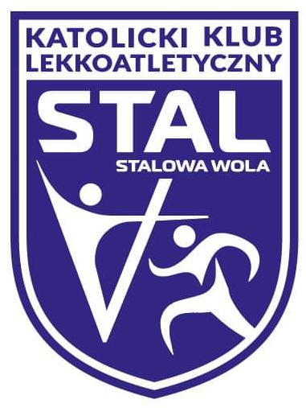
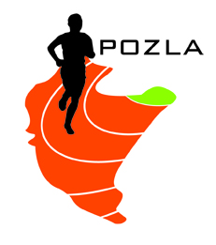
PROJEKT PROGRAMU MINUTOWEGO
27.06.2022 STALOWA WOLA

14.30 |  |  |  | młot M
15.15 |  |  |  | młot K
16.10 | 100m dziew U12 i mł | w dal M | wzwyż K | kula K
16.15 | 100m chłop U12 i mł
16.25 | 100m K |  |  | dysk M
16.55 | 100m M
17.15 | 600m K U16 |  | wzwyż M | dysk K
17.25 | 600m M U16 |  |  | kula M
17.35 | 400m K | w dal K
17.45 | 400m M
17.55 | 300m K U16 (2007 i mł) |  |  | oszczep K i M
18.10 | 300m M U16 (2007 i mł)
18.25 | 300m K U13 (2011 i mł)
18.40 | 300m M U13 (2011 i mł)
18.50 | 1000m K
19.00 | 1000m M
19.10 | 4x100m K
19.15 | 4x100m M
19.20 | 2000m Chód K
19.20 | 5000m Chód M
UWAGA!
- Zbiórka zawodników na bramce: przed konkurencjami biegowymi 15 min / technicznymi 20 min
- Zawodnicy po sprawdzeniu wyprowadzani są na miejsce startu przez sędziego
- Wszystkie biegi odbędą się w seriach na czas
- Dekoracje za miejsca I-III odbędą się 15 min po zakończeniu konkurencji
- Szatnie służą jako przebieralnie, organizator nie ponosi odpowiedzialności za pozostawione rzeczy

